Visualisation du 1er courrier intégré

1/Intégration d’un premier courrier

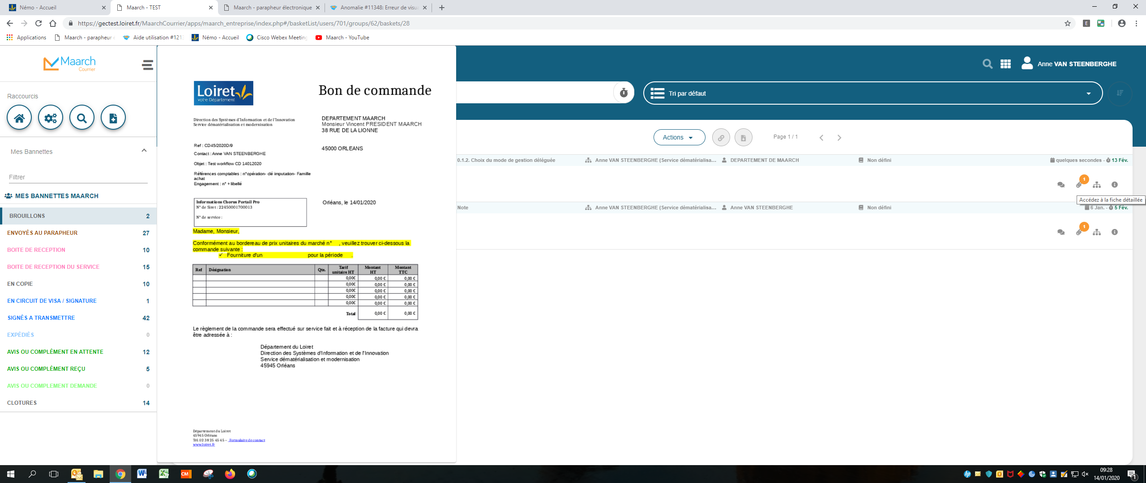

2/Suppression du 1er courrier



3/Intégration d’un second courrier

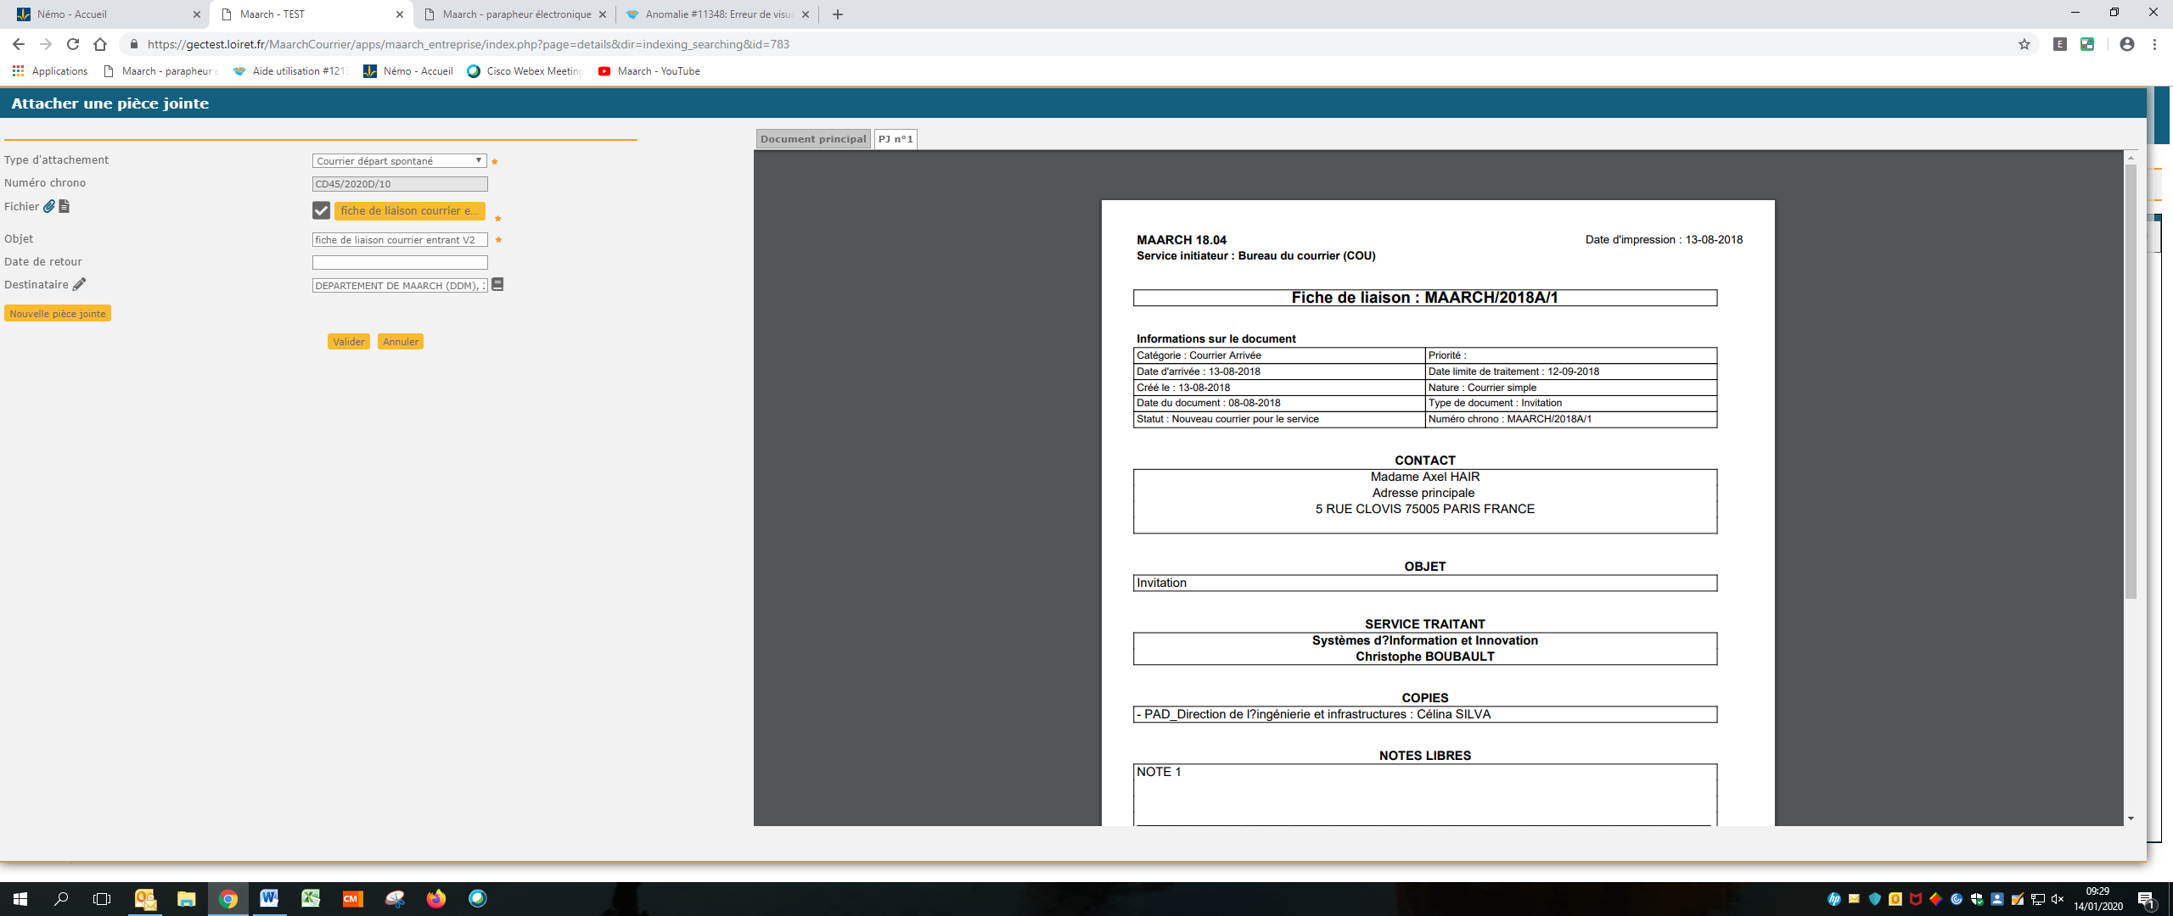

4/Visualisation du 1er courrier à partir de la bannette brouillon

